政法学院开展学生公寓专项整治工作汇报

学生公寓是学生学习生活的重要场所，学生公寓的安全管理事关住宿学生的人身和财产安全，事关学校正常教学生活秩序与和谐稳定。
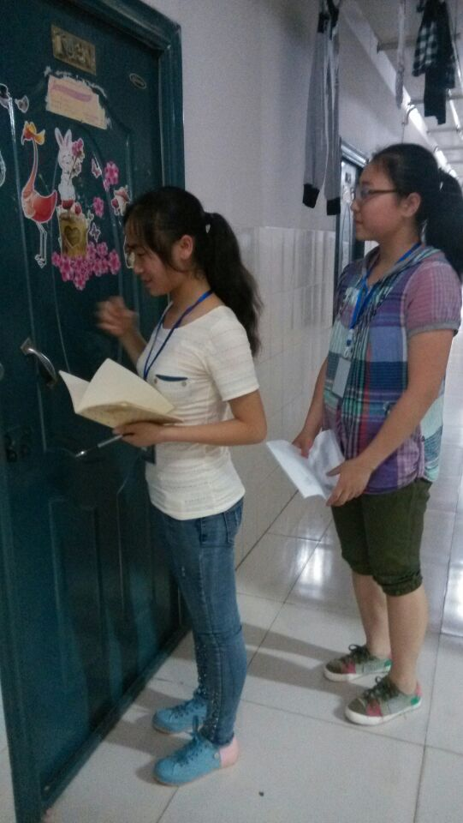
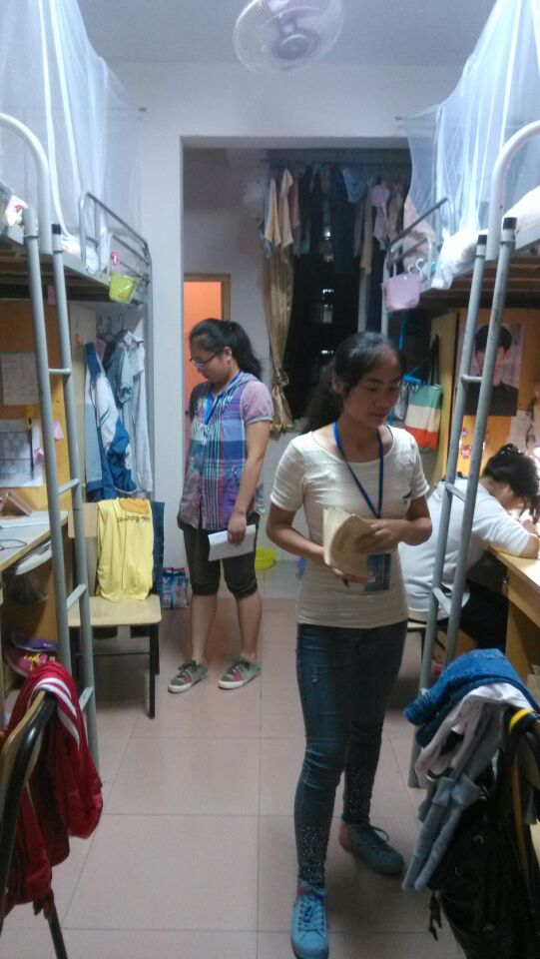
为了更好地规范学生公寓纪律，我院积极响应学生处、研工部、保卫处、后勤集团的号召，积极开展对学生公寓内违规用电、经商、饲养宠物等违纪行为的专项整治工作。5月19日，我院党委副书记肖接增召开了全体辅导员、班主任工作会议，部署安排院内各年级、各班级寝室公寓的自查自纠工作。5月19日—25日期间，我院辅导员、班主任通过召开班委会、班会、下寝室对全体学生进行公寓安全教育，对学生公寓内违规用电、经商、饲养宠物等违纪行为进行检查。同时，院学生会基础部在5月21日对政法学院学生集中所在宿舍（1栋、8栋、13栋、14栋）开展检查工作。
此次政法学院学生公寓内违规用电、经商、饲养宠物等
违纪行为专项整治自查自纠工作主要针对如下几方面问题进行：（1）在寝室内违规使用热得快、电饭煲、电磁炉、电热壶等大功率违禁电器，私拉乱接电线造成线路超负荷等安全隐患，同时800W以下电吹风和1200W以下并带有自动开关的电热水壶不在范围之内；（2）在学生公寓内违规开展经营性活动，如经销、推销各类商品等；（3）在学生公寓内饲养宠物，对他人学习、生活造成不良影响；（4）学生公寓内出现的其他违纪行为。
现对检查情况作出如下总结：（1）学生寝室整体情况良好，查寝工作得到了同学们的积极配合。（2）寝室的插座、电线等用电设备没有老化现象。但大多学生用笔记本上网，插座上电线较多。（3）寝室没有发现使用超过规定功率电器、饲养宠物、经销经商等不良行为，没有发现有传销、赌博的恶劣行为。
寝室安全关系着每一位学生的健康成长，做好隐患问题的防患是保证校园、寝室和谐安全的有效途径。通过此次学生公寓内违规用电、经商、饲养宠物等违纪行为专项整治有效地整顿了寝室秩序，为学生们营造了安全、卫生的住宿环境。

政法学院团委 学生会
2014年5月23日

